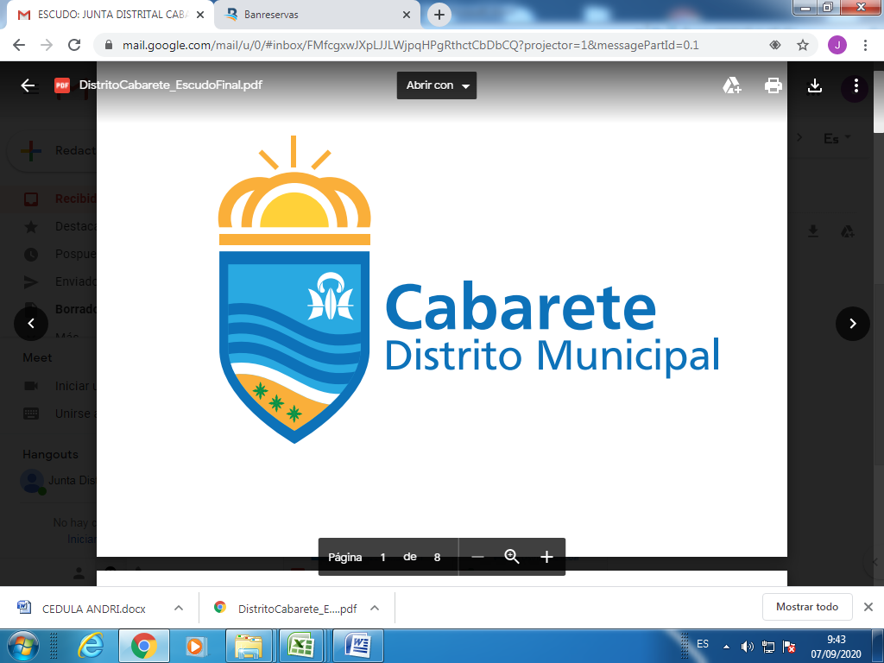
CABARETE SE REORGANIZA

20 de septiembre

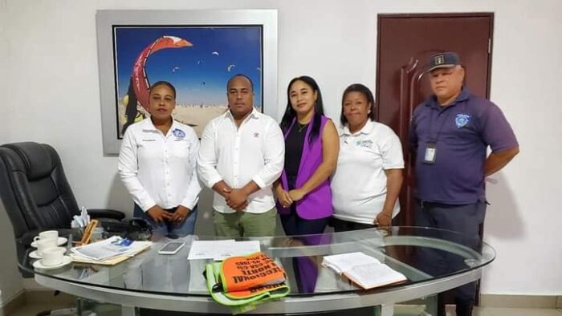

Nuestro alcalde Freddy Zarzuela Cruz recibió en su despacho a la presidenta de FENAMO (Federación Nacional de Motoristas), la señora Sabina De La Rosa, con los fines de organizar el sector de transportistas del Distrito Cabarete, un sector que cada día va en ascenso y del cual dependen muchas familias Cabaretenses.

En esta reunión, estuvieron presentes la vice-presidenta de la Sala Capitular de la Junta Distrital de Cabarete, la Licda. Katherine García Reyes, así como también Marisela Martínez, Enc. de Asuntos Comunitarios, y el Sr. Pedro Chanel Rosado, de la Policía Municipal.

ISLABON TENDRA ACERAS PARA SUS COMUNITARIOS

21 de septiembre.
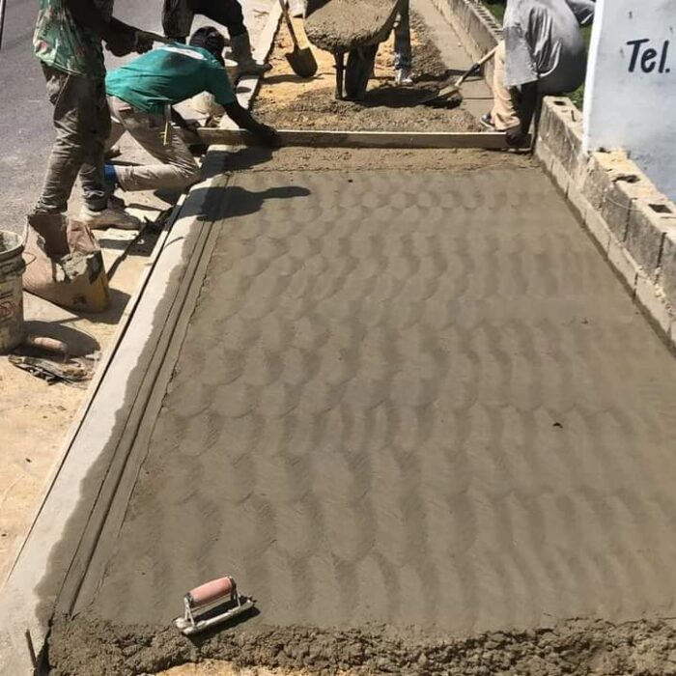

Por disposición de nuestro alcalde Freddy Cruz Alcalde, se procedió con la construcción de las aceras que dan la bienvenida a nuestro destino de Cabarete.

Dicha obra está siendo realizada gracias al presupuesto participativo, y la cual ha sido muy bien acogida por los residentes de la comunidad de Islabón y demás sectores.
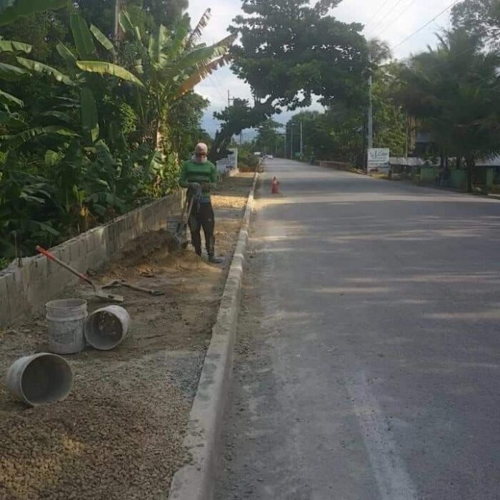

LIMPIEZA DE NUESTRAS PLAYAS

21 septiembre de 2022.
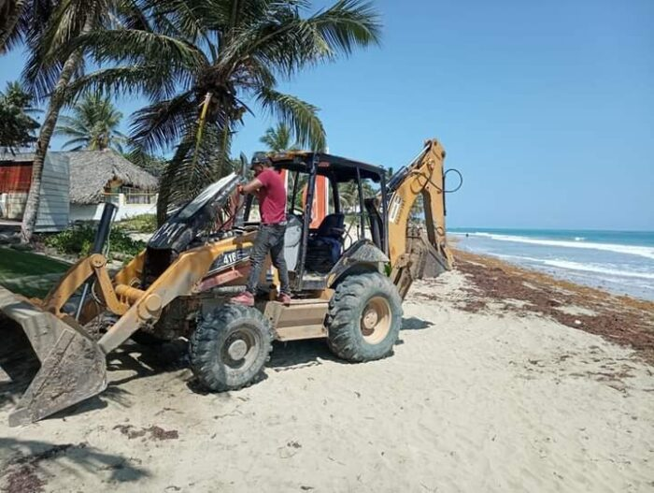

El Sargazo está de visita en nuestra playa de Cabarete, pero gracias a la disposición de nuestro alcalde, se está procediendo con el retiro de esta alga.

CABARETE SE LEVANTA DESPUES DEL PASO DEL HURACAN FIONA
21 de septiembre.
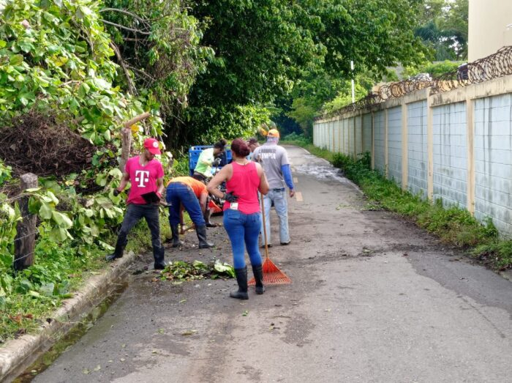

El alcalde Freddy Zarzuela Cruz dispuso de un despliegue de todo el personal de brigada de la Junta Distrital de Cabarete, con la finalidad de realizar levantamientos de las areas afectadas por el paso del Huracan Fiona troncos, letreros y todo lo que obstaculiza el paso de nuestros Municipes.afectadas por el huracán. Estamos trabajando.
SEGUIMOS CON LAS ACERAS DE ISLABON
27 de septiembre de 2022
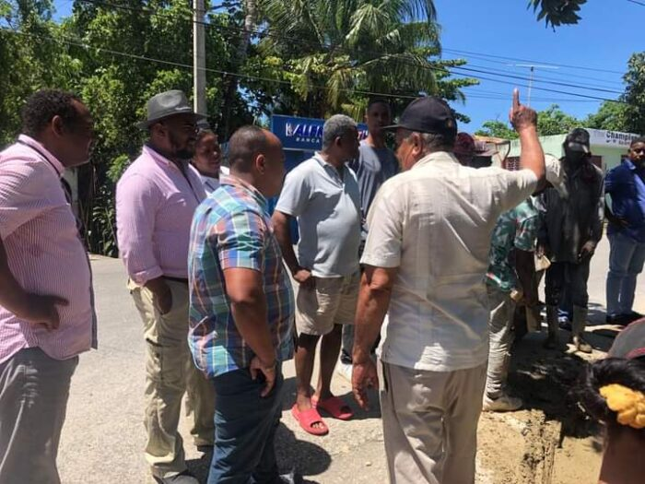

Nuestro alcalde Freddy Cruz Alcalde y parte del equipo de la Junta Distrital de Cabarete, estuvieron supervisando los trabajos en las aceras de la comunidad de Islabón, las cuales muy pronto serán culminadas.

DIRECCIÓN GENERAL DE CONTABILIDAD GUBERNAMENTAL (DIGECOG) CERTIFICA AL DEPARTAMENTO DE CONTABILIDAD DE LA JUNTA

27 de septiembre 2022.
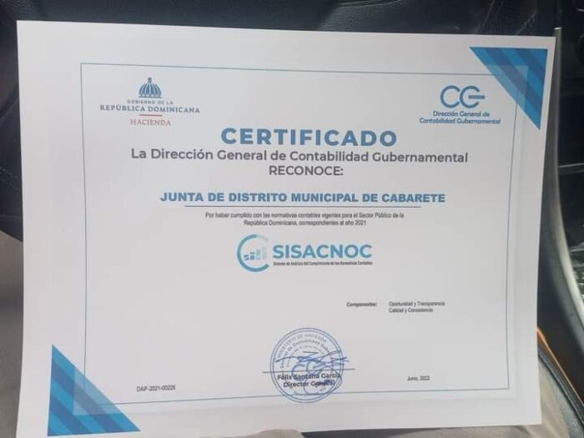

¡Cada día La junta Distrital de Cabarete da pasos agigantados en el ejercicio de sus funciones!
La Junta Distrital de Cabarete fue galardonada por la Dirección General de Contabilidad Gubernamental, por su gran entrega y desempeño en las funciones del cabildo.
A su vez felicitan a nuestro alcalde Freddy Cruz Alcalde y a todo el equipo de hombres y mujeres que conforman el magnífico equipo de contabilidad de la Junta Distrital de Cabarete, quienes diariamente dan lo mejor de sí, para colocar a Cabarete como un referente.
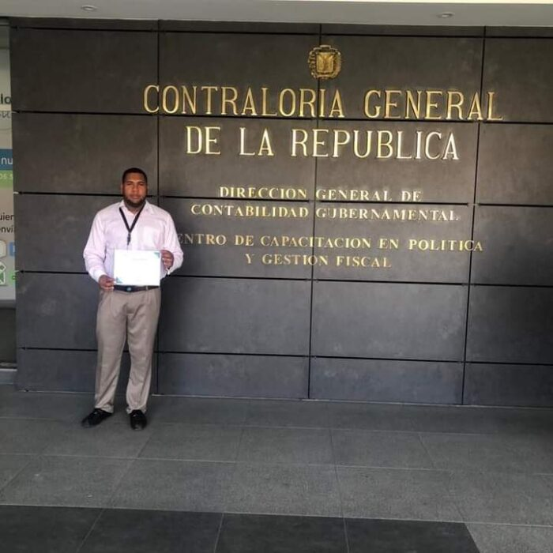

HEMOS TRABAJADO POR TU BIENESTAR
21 de septiembre.
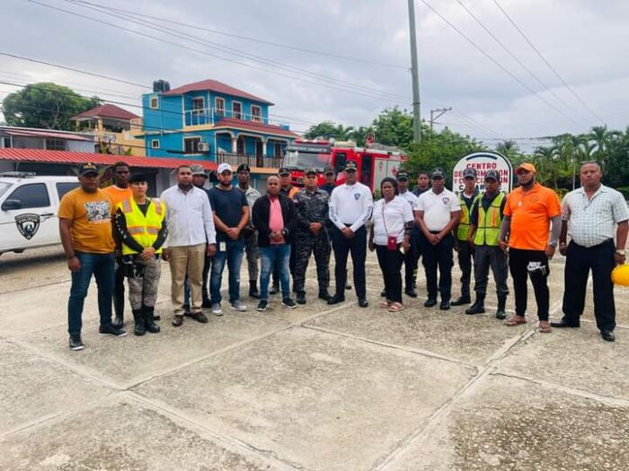

Reunión de emergencia de la Junta Distrital de Cabarete, Turismo, Politur, Policía Nacional, Policía Municipal y Defensa Civil de Cabarete, ante el paso del Huracán Fiona por nuestro territorio.

LIMPIEZA DE ESCUELAS PARA EL AÑO ESCOLAR 2022-2023.
21 de septiembre
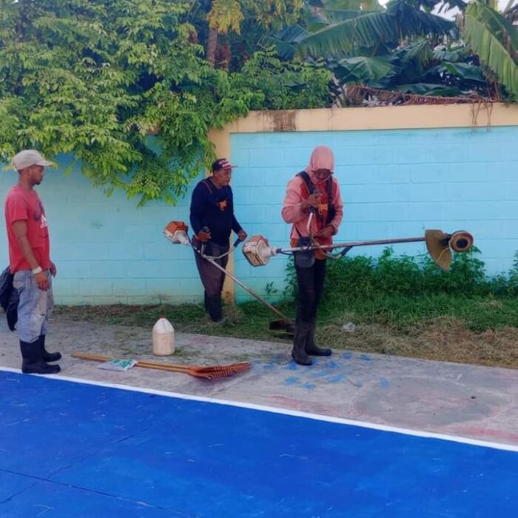

En el día hoy la brigada de ornato de la Junta Distrital de Cabarete, dirigida por nuestro alcalde Freddy Cruz Alcalde, estuvo dándole mantenimiento a las áreas verdes del Liceo Prof. Lidia Martinez Lagombra de Cabarete, con la intensión de darle la bienvenida a los estudiantes con un plantel más embellecido.

TE CUIDAMOS A TI Y A TODOS NOSOTROS
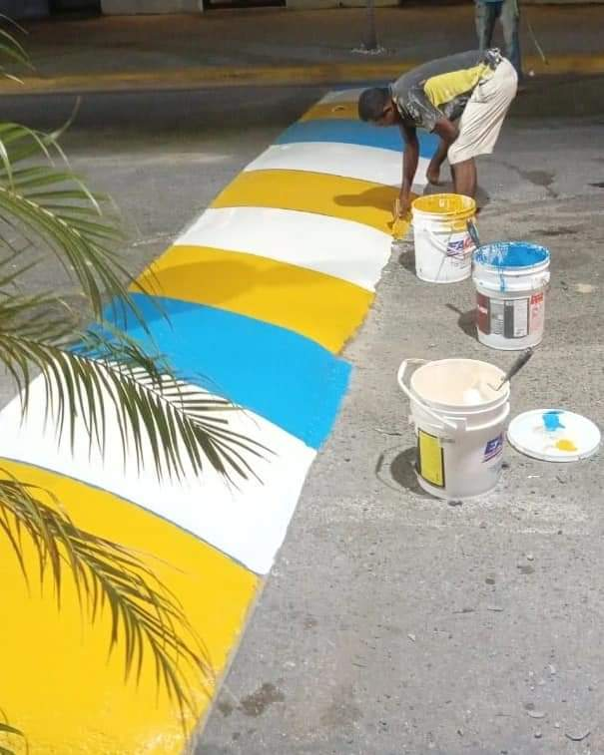
21 de septiembre.

Por disposición de nuestro alcalde Freddy Cruz Alcalde, la brigada de ornato de la Junta Distrital de Cabarete, estuvieron pintando los reductores de velocidad de Cabarete Centro, con la intensión de dar mayor visibilidad a los mismos, y así evitar cualquier percance vial.

